Cannes lions: #somINactive
Budget kampane: 30 000
Ciele:
- Rozšíriť povedomie o aktivitách ČSOB nadácie pre podporu aktívneho životného štýlu.
- Aktivácia cieľovej skupiny - využívanie športovísk a zdieľanie informácií o nových možnostiach športovania.
Východiská – insight:
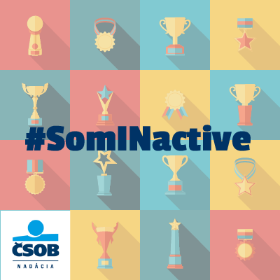
Jedným z dôvodov, pre ktorý mladí ľudia prestávajú cvičiť na verejnosti je práve strach z odsúdenia ostatnými. Pociťujú diskonfort či úzkosť, nevedia preto sústrediť na seba a užívať si pohyb. Kampaňou ich chceme motivovať k tomu, aby zahodili ostych a išli cvičiť na nové športoviská, bez ohľadu na to v akej sú fyzickej forme. Pretože zdravý životný štýl je IN!
IDEA – kreatíva:
Šport nie je len o podávaní vrcholových výkonov. Akýkoľvek pohyb je “cool” a ráta sa každá aktívna minúta. Vytvoríme preto challenge zaobalenú do slovnej hračky - Som IN-active, ktorá bude inkluzívna a dokáže ju splniť každý. Aktivujeme tak nielen športovcov, ktorí vedia, že byť v pohybe je “IN”, ale aj tých, ktorí sú “inactive” a cvičiť sa len odhodlávajú.
Stratégia: Strava
Na aktiváciu cieľovej skupiny využijeme sponzorovanú Strava výzvu pre každú zo šiestich nových športových zón. Úlohou našej cieľovej skupiny bude za 6 týždňov stráviť aspoň 2 hodiny cvičením na každom športovisku. Prinútime tak mladých navštíviť všetkých 6 nových športových zón, ktoré finančne podporila ČSOB nadácia. Zúčastnení zaznamenávajú aktivity smerom k cieľu a môžu zdieľať odkaz na výzvu so svojimi priateľmi a aj na iných sociálnych sieťach. Vieme tak povedomie o výzve šíriť aj organicky. Motivácia zapojiť sa sú vecné ceny napríklad: 1x Horský bicykel CTM, 2x balíček GymBeam.
Špeciálka:
Keďže sa naša kampaň nesie v duchu “Nie je dôležité vyhrať, ale zúčastniť sa”, každý, kto challenge úspešne dokončí dostane na appke Strava badge a k tomu niečo moderné a “cool”, čo mu bude každý mladý závidieť - unikátne NFT IN-active!
KPI:
3 000 návštevníkov ihrisiek ( meranie pomocou aplikácie strava )
118 000 unikátnych používateľov (reklamné nástroje)
1000 rozdaných NFT
Zvýšenie brand recognision (pomocou Youtube anketa zo štatistickou vzorkou 1491)

